Etisk Hacking Forelesning 07 – Your Internets Belong To Us Part 4

* Kopier de første 100 passordene eget dokument til utf 8 ( gå på linux først og extract den før du kopierer over )

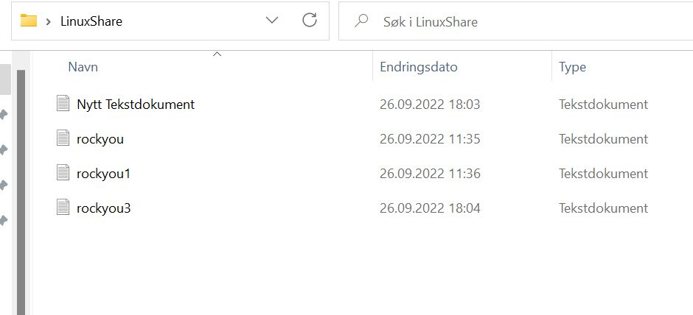

* Zap manual explore , launch browzer (Kjør active Scan) gå på History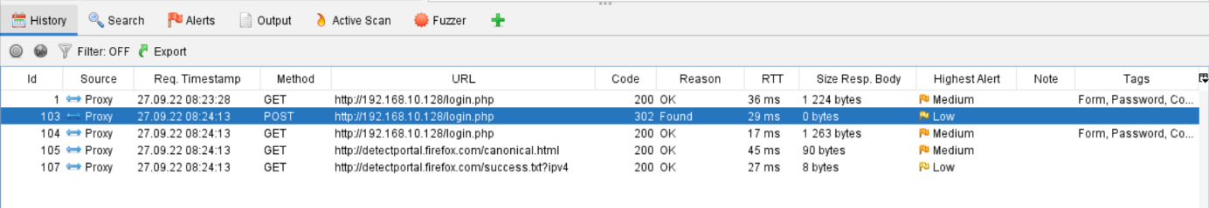
* Skriv admin random passord

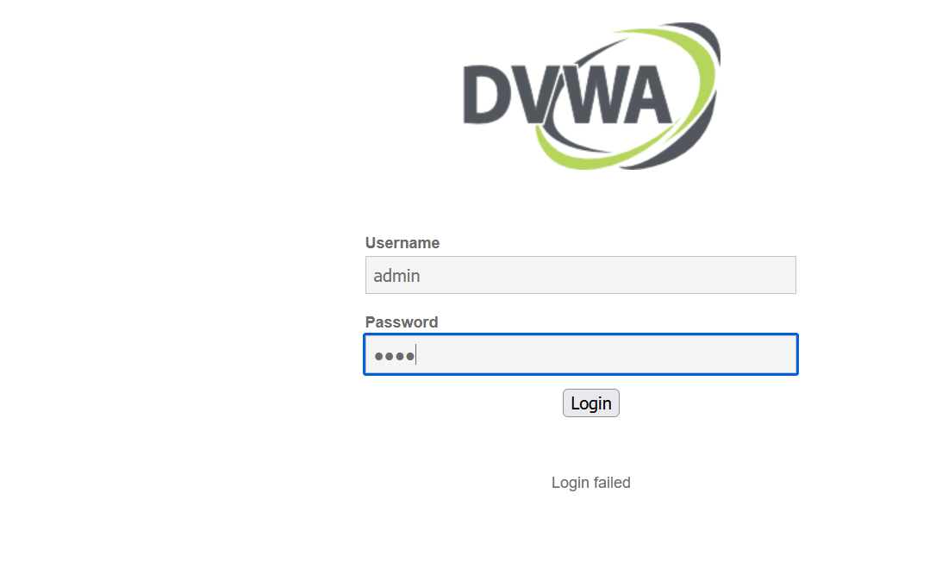

* Attack Fuzz ikke legg til string bare fil
* Deretter høyre klikker du på POST forespørselen til login.php (som er login siden til DVWA)
* Et bilde som inneholder tekst

  Automatisk generert beskrivelseMarkerer passord trykk add file finn filen

Og legg tid rockyou3 – txt filen trykk ok og run fuzzer

* Gå på respons ved request i zap se etter location index php (her ligger passordet : password) også står passordet ved siden av de fleste ser ut til å ha location: login.php

* Sjekker på DVWA siden login : br:admin:pass:password

Gratulerer du brøt deg inn i hvelvet hahaha!